“如果控制了石油，你就控制了所有国家；
如果控制了粮食，
你就控制了所有的人。”
当所有国家、特别是中国，都在关注能源之时，
“金融刺客”早已撒下大网、用粮食实施更大的操控！

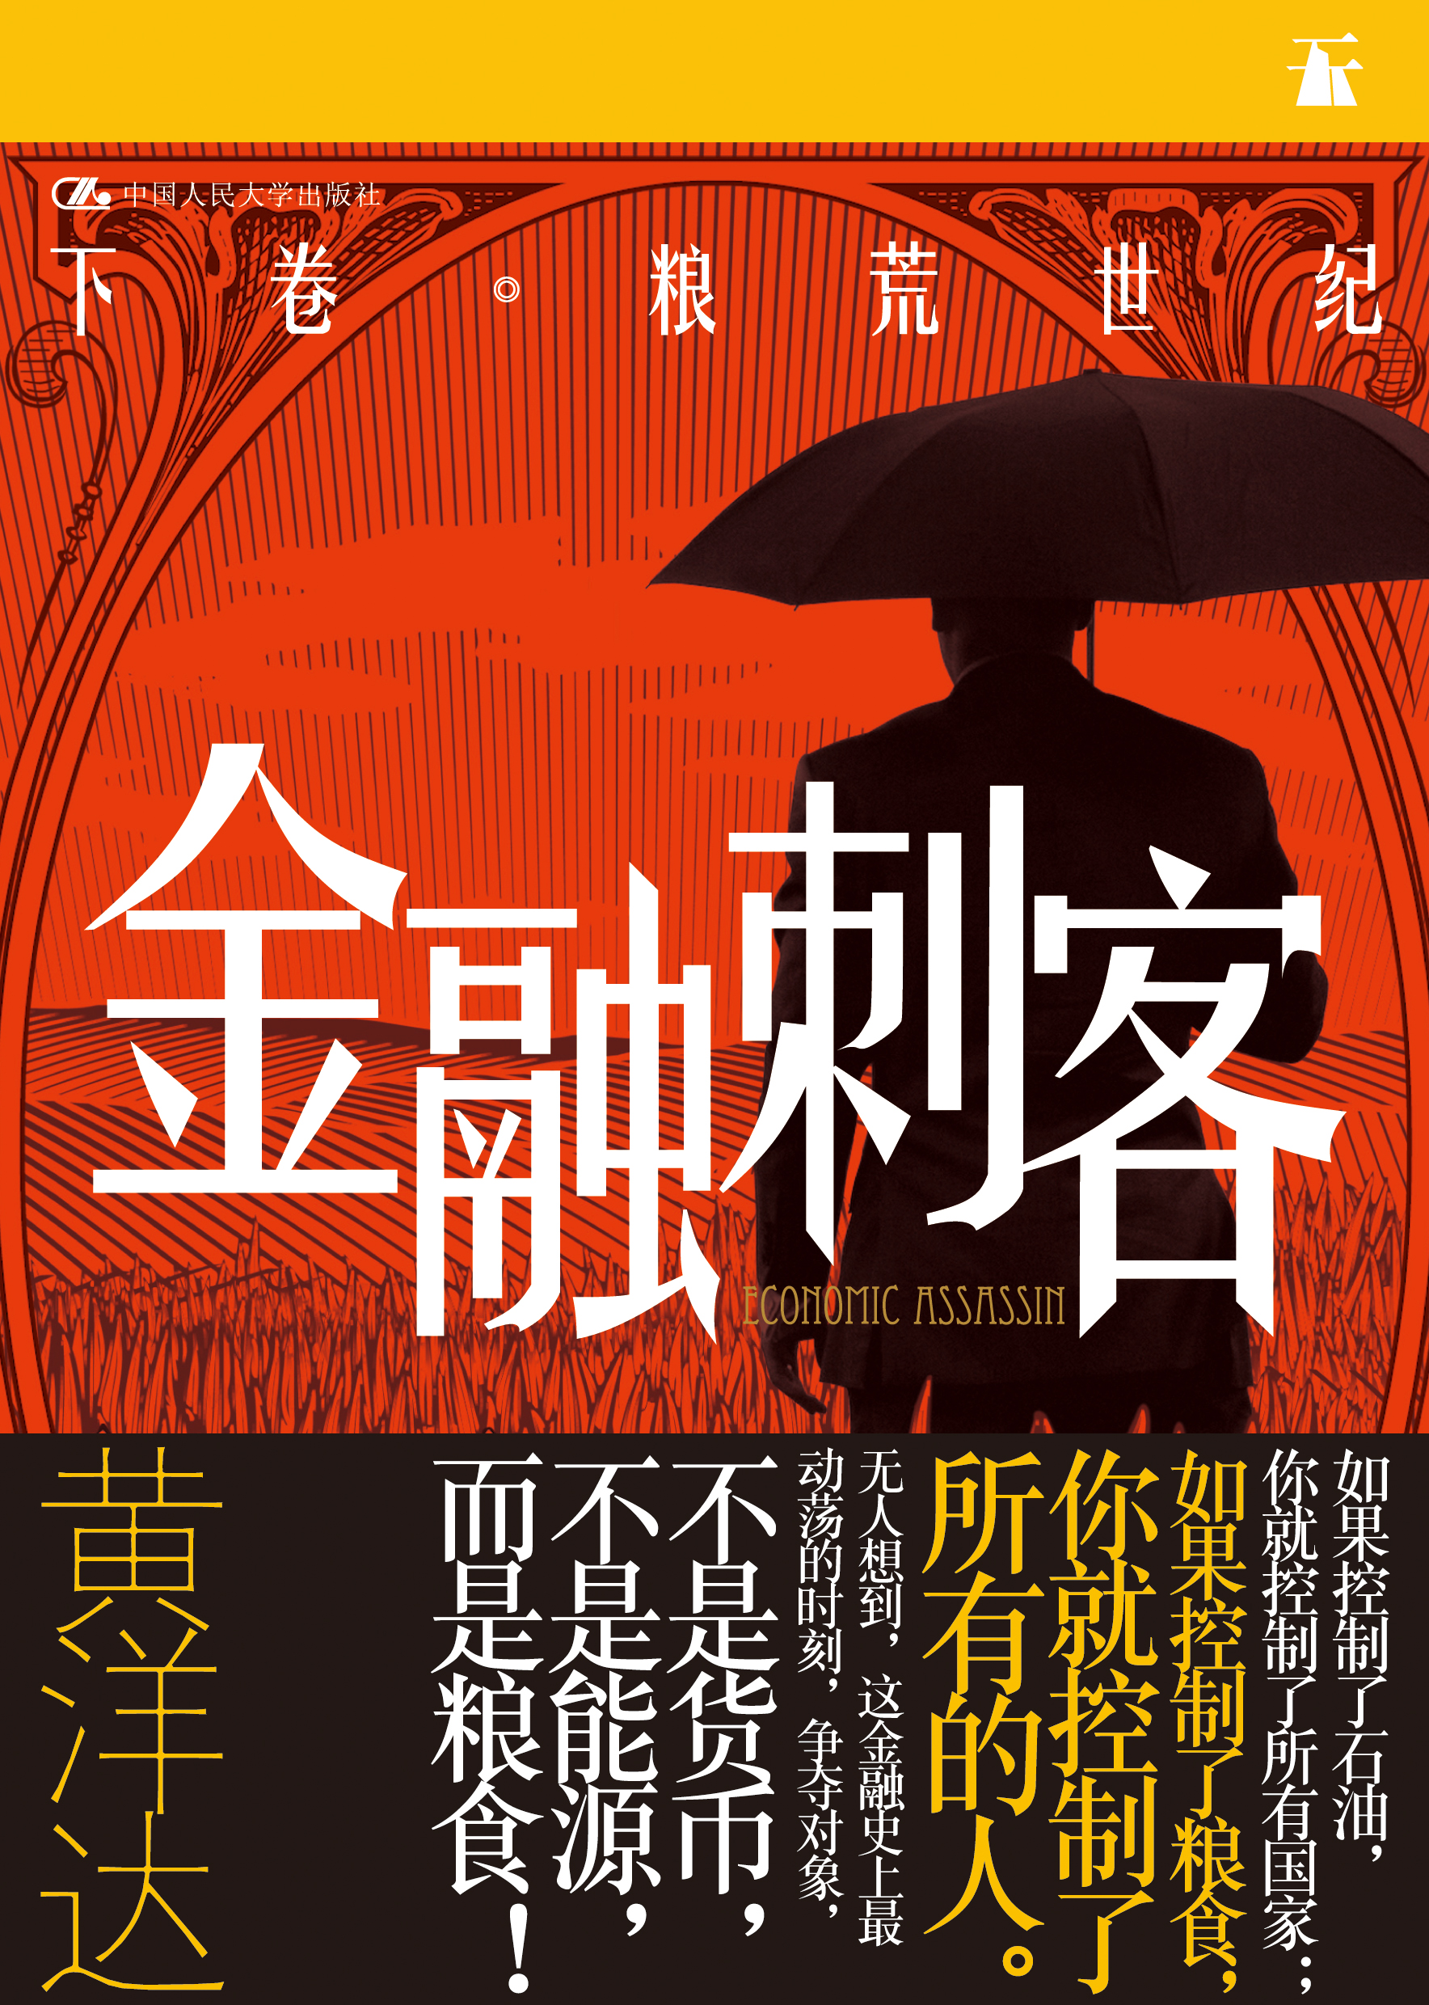
《金融刺客：卷二 粮荒世纪》
流行文学/超智系/金融小说
书名：金融刺客：卷二 粮荒世纪
书号：978-7-300-14496-2
著者：黄洋达
开本：32开 单色印刷
出版时间：2012.1
定价：32.00元
出版社：中国人民大学出版社

◎ 本书卖点
- 卷一在没有任何作者活动的背景下，单凭题材和内容，进入当当小说类新书关注和畅销榜；上海书城选入新书陈列类，店员特别推荐。
- 作者对题材的捕捉，既出人意料、又在情理之中：从货币战争，到能源战争，最终都抵挡不过粮食危机所引发的战争。这场今天还看不到任何迹象的战争，正是本书的核心情节。
- 转基因食品、可口可乐收购汇源果汁、中国乳品业混战……这些看似不相关的事实，背后暴露出跨国食品饮料巨头对全球食物、粮食的操控，而这正是美国在放弃石油美元之后，维持美元的强势地位、对抗中国的新武器。
- 作者再度展开对金融世界的娴熟描述，将金融刺客们的计谋、暗算和对抗展现得淋漓尽致。而这些人物背后所代表的国家利益和政治博弈，早已经超越了虚构类小说的边界，让我们在阅读过程中步步惊心：这哪里是小说？这就是今天的现实世界！

◎ 读者定位
小说爱好者，金融专业大学生

◎ 作者简介
黄洋达
香港小说作家，电影编剧，电视编剧。香港浸会大学传理学院电影系毕业，1997年获‌“香港青年文学奖‌”小说组季军，2007年获台湾‌“尖端浮文字‌”小说新人奖。已出版《道非传》、《死亡写真》、《金融刺客一》（合著）、《金钱师》等小说。同时担任网络电台主持，主持节目包括OurRadio《笑死朕》及香港人网《皇上有话儿》。
曾入行电影界，电影编剧作品包括《Laughing Gor之变节》、《72家租客》等。
新浪微博：http://weibo.com/wytat

◎ 内容简介
美国派出的“金融刺客”继续在全球兴风作浪。在卷一中，以郭德望为首的刺客扰乱全球金融秩序，操控东南亚某国货币政策，意图将中国拖入货币战争。
在卷二中，“金融刺客”再度出手。不过这次攻击目标，并非意料之中的金融和能源，而是粮食！
粮食，是人类生命延续的生死线！谁控制了粮食，谁就控制了所有人！
2017年，中国全面开放资本帐、产油国家决定不再以美元为结算货币、新能源技术重大突破、食品价格创历史新高。“金融刺客”趁这千载难逢的机会，正全力布局、孤注一掷。
这也许是金融史上最动荡的时刻，同时也是金融刺客最活跃的时刻！
世界头号金融恐怖分子，是否能摧毁整个世界？答案就在书中。

◎ 编辑推荐
- 金融小说是否好看，题材是个关键要素。《金融刺客》系列，以“刺客”这个身份，来揭穿金融世界的种种操控和争斗，单凭这一点，已很有吸引力。
- 作者媒体出身，跑过多年金融线的报道，身处香港这个东西方混合金融中心，眼之所见、脑之所想，无不同这个世界的金融秩序相关联。以一个媒体人的敏锐，洞悉金融世界和政权、国家利益之间的勾结和交换。虽写金融，但其中蕴含了一个80后作家对社会不公平的揭示和思考。
- “金融刺客”并非为自己牟利，他是为了证明自己存在的价值，为此，他不惜摧毁和破坏。这样一群人，很难用“好”、“坏”、“正”、“邪”来分类，他们所体现的人性对峙，正和今天我们所处的世界如出一辙：操控和被操控，无非都是利益集体的分类。读这本小说，读者在了解金融世界规则的同时，也深感个人在其中的无力感。
◎ 名家推荐
这是一本将历史掌故、对未来的猜想和虚构情节融合一体的金融科幻小说。全书结构紧凑，某些部分颇有古龙武侠小说的风范，令人读毕掩卷长叹：但愿书中描述的粮荒世纪和金融战争不要成为现实。
—— 渔阳 华尔街顶尖交易员，蓝狮子2011年十大商业好书获奖作品《乱世华尔街》作者
◎ 简要目录
目录
推荐语
第一章 石油美元
第二章 粮荒世纪
第三章 绿骑士
第四章 金钱师
第五章 新布雷顿森林会议
第六章 支点的存在感
第七章 瓜分中国
第八章 合作战争

- 建议上架
店头码堆/流行小说/金融小说

